Especificación de Arquitectura de Software

Control de accesso del laboratorio de Microcontroladores

X-Force

Control de versiones

|  |  |  |  |
| --- | --- | --- | --- |
| **Fecha** | **Versión** | **Descripción** | **Autor** |
| 11/04/2019 | 0.1 | Creación de la arquitectura de software incluyendo diagramas. | Samanta Castro Hernández |

Tabla de Contenidos

Introducción 3

Propósito 3

Alcance 3

Representación Arquitectural 3

Vista de Casos de Uso 4

Vista de Desarrollo

Vista de Diccionario de datos 5

Vista de despliegue 5

Vista Logica 5

Vista de entidad-relación

Documento de Arquitectura de Software “Cuaderno”

# Introducción

## Propósito

El presente documento provee una visión inicial para la arquitectura de la aplicación “Cuaderno” en el sistema @USB, a través de la utilización de las 4+1 vistas de RUP. De esta manera, se busca capturar y asentar las decisiones importantes que serán tomadas en el desarrollo de la aplicación.

## Alcance

Se muestra a alto nivel el diseño de la arquitectura por vistas de la aplicación. En cada una, se presentan los diagramas correspondientes, a saber: modelo conceptual, diagrama de clases, casos de uso, diagramas de interacción, entre otros.

# Representación Arquitectural

## Vista de Casos de Uso

Un diagrama de casos de uso representa las interacciones entre el sistema y los sistemas externos y los usuarios. En otras palabras, describe gráficamente quién utiliza el sistema y la forma en que los usuarios esperan interaccionar con el sistema.

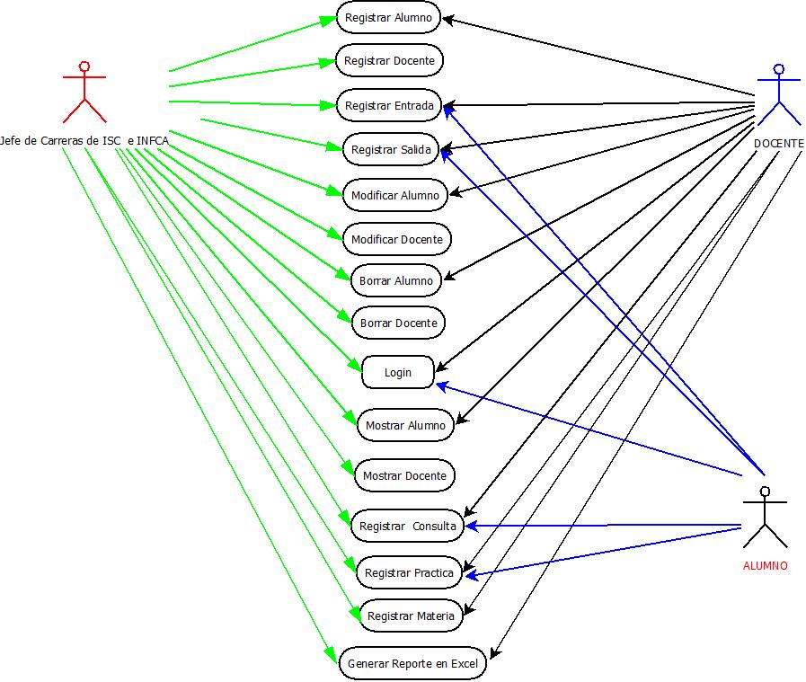

## Vista de Desarrollo

*La* vista de desarrollo representa la organización de los módulos de software en el entorno de desarrollo.

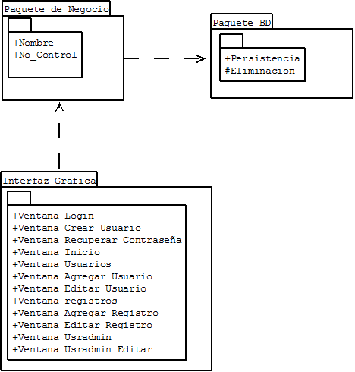

## Vista de diccionario de datos

En un diccionario de datos se encuentra la lista de todos los elementos que forman parte del flujo de datos en todo el sistema.

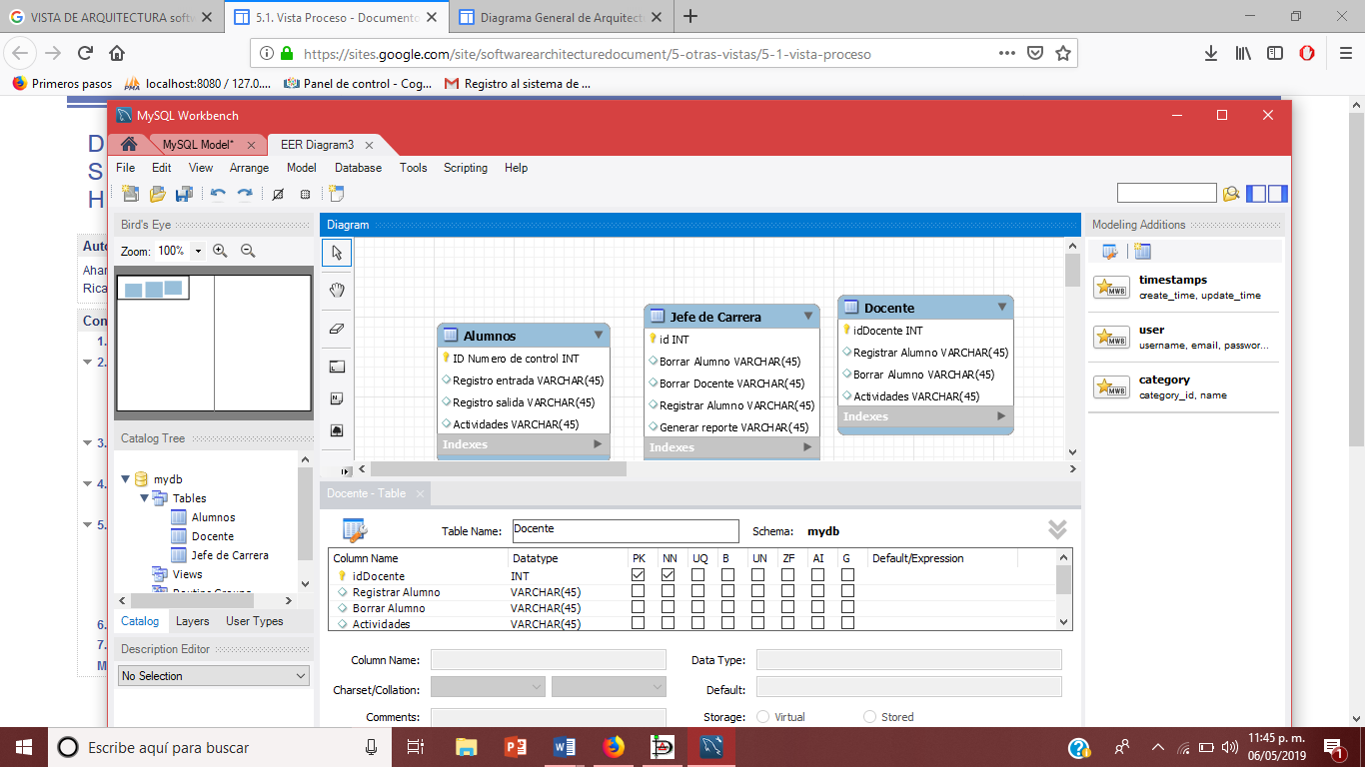

## Vista de despliegue

Diagrama de Despliegue UML 2. Un Diagrama de Despliegue modela la arquitectura en tiempo de ejecución de un sistema

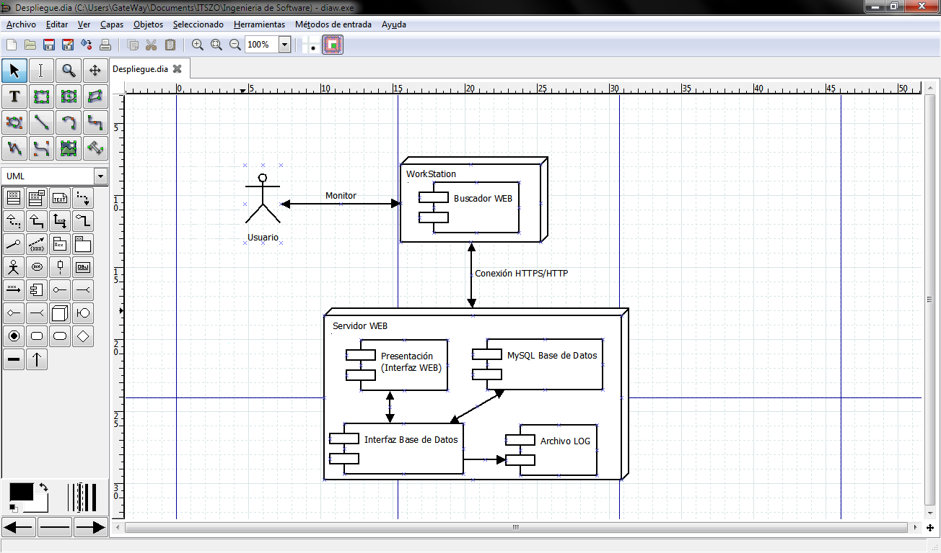

## Vista Logica

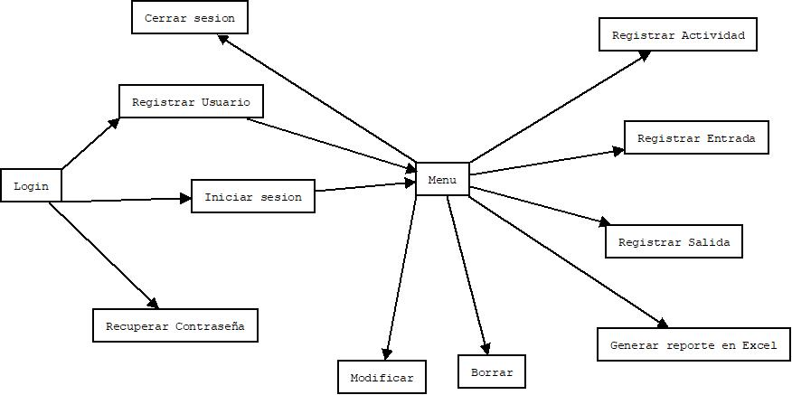

## Vista Entidad Relación

Un diagrama entidad-relación, también conocido como modelo entidad relación o ERD, es un tipo de diagrama de flujo que ilustra cómo las "entidades", como personas, objetos o conceptos, se relacionan entre sí dentro de un sistema. Los diagramas ER se usan a menudo para diseñar o depurar bases de datos relacionales en los campos de ingeniería de software.

